ДНІПРОВСЬКИЙ НАЦІОНАЛЬНИЙ УНІВЕРСИТЕТ ІМ. О.ГОНЧАРА

ФАКУЛЬТЕТ ПРИКЛАДНОЇ МАТЕМАТИКИ

КАФЕДРА ОБЧИСЛЮВАЛЬНОЇ МАТЕМАТИКИ ТА

МАТЕМАТИЧНОЇ КІБЕРНЕТИКИ

**Лабораторна робота №3 на тему**

**« Нелінійне рівняння (відокремлення коренів, уточнення кореня)**»

**з курсу «Методи обчислень»**

**Варіант №3**

Виконала: Мовсісян Лаура

студентка групи ПА-20-1з

Дніпро, 2021

Зміст

**Загальні відомості.Методи наближення функцій 3**

**Інтерполяція алгебраїчними многочленами 6**

**Інтерполяційний многочлен у формі Лагранжа 9**

**Приклад.Інтерполяційний многочлен у формі Лагранжа 13**

**Залишковий член інтерполяційного многочлена Лагранжа 17**

**Поділені різниці та їхні властивості 19**

**Інтерполяційний многочлен у формі Ньютона 26**

**Приклад 29**

**Середньоквадратичне наближення функцій 32**

**Приклад 41**

## Загальні відомості.Методи наближення функцій

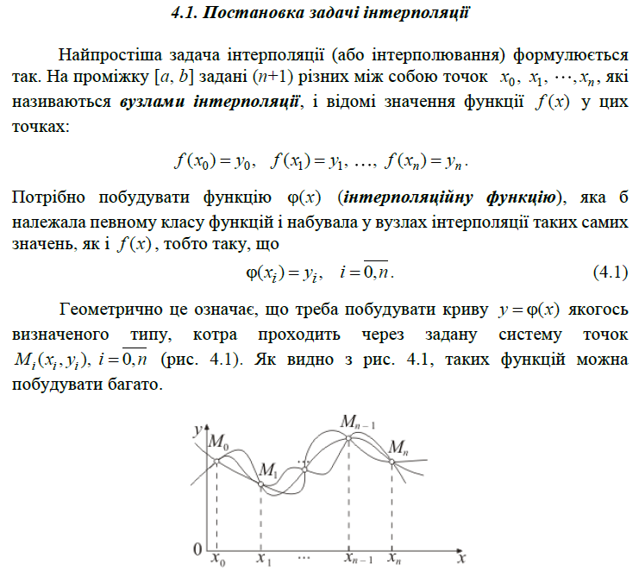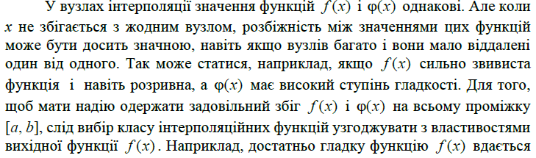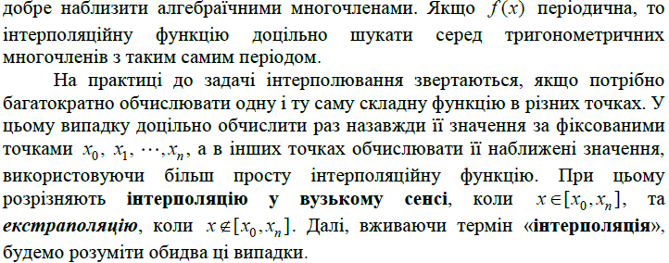

## Інтерполяція алгебраїчними многочленами

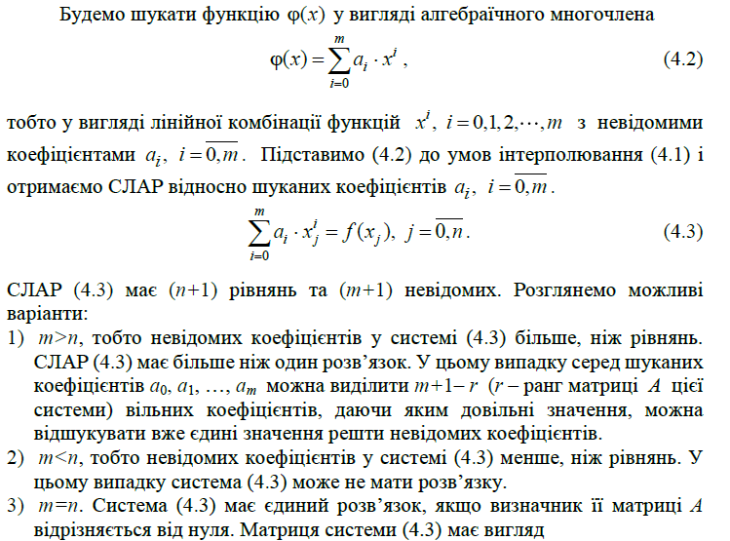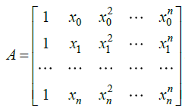

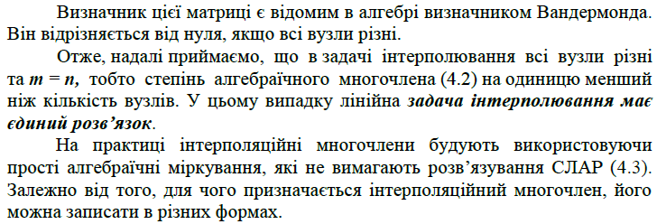

## Інтерполяційний многочлен у формі Лагранжа

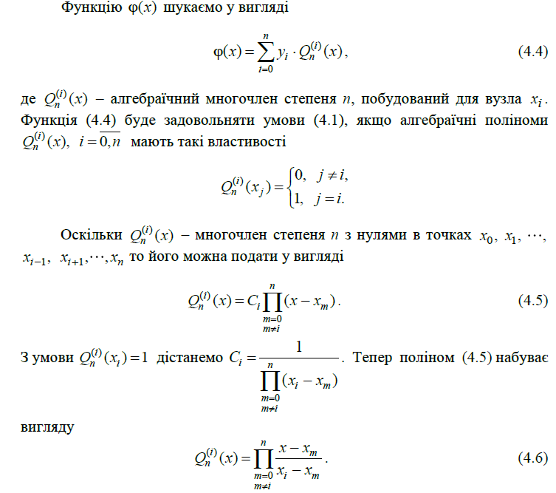

Підставивши (4.6) в (4.4), добудемо формулу для інтерполяційного полінома, яка носить ім’я Лагранжа і позначається

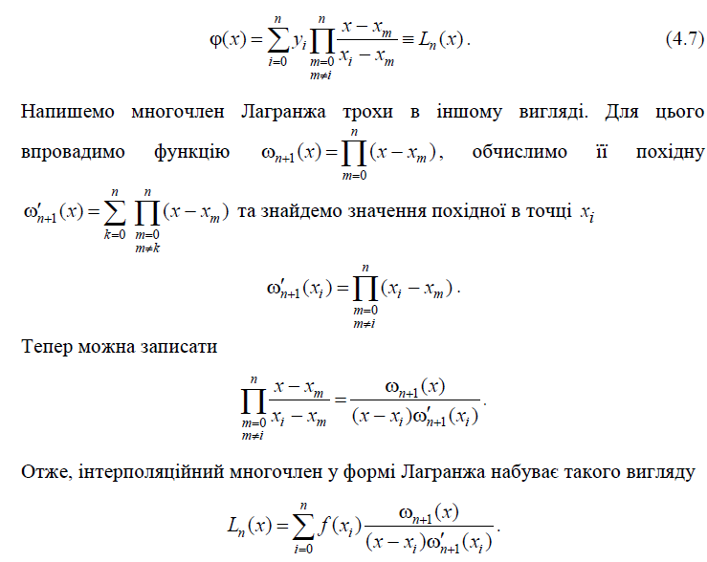

## Приклад. *Інтерполяційний многочлен у формі Лагранжа*

Побудувати інтерполяційний многочлен за формулою Лагранжа при таких умовах інтерполювання:

|  |  |  |  |  |  |
| --- | --- | --- | --- | --- | --- |
| № | $$x_{i}$$ | -2(х0) | 0(х1) | 2(х2) | 3(х3) |
| 3 | $$f{(x}_{i})=y_{i}$$ | 3(у0) | 4(у1) | 1(у2) | 2(у3) |

За формулою (4.7) напишемо

$L_{3}$ (x)= $y_{0}\frac{\left(x-x_{1}\right)\left(x-x_{2}\right)(x-x_{3})}{\left(x_{0}-x_{1}\right)\left(x_{0}-x_{2}\right)(x_{0}-x_{3})}+y_{1}\frac{\left(x-x_{0}\right)\left(x-x_{2}\right)(x-x_{3})}{\left(x_{1}-x_{0}\right)\left(x_{1}-x_{2}\right)(x_{1}-x_{3})}$ + $y_{2}\frac{\left(x-x_{0}\right)\left(x-x_{1}\right)(x-x_{3})}{\left(x_{2}-x_{0}\right)\left(x_{2}-x_{1}\right)(x_{2}-x_{3})}$ + $y_{3}\frac{\left(x-x_{0}\right)\left(x-x_{1}\right)(x-x_{2})}{\left(x_{3}-x_{0}\right)\left(x_{3}-x_{1}\right)(x_{3}-x_{2})}$

Підставимо до цієї формули вхідні дані з таблиці

$L_{3}$ (x)= $3\frac{\left(x-0\right)\left(x-2\right)(x-3)}{-2*-4*-5}+4\frac{\left(x+2\right)\left(x-2\right)(x-3)}{2*-2*-3}$ + $1\frac{\left(x+2\right)\left(x-0\right)(x-3)}{4*2*-1}$ + $2\frac{\left(x+2\right)\left(x-0\right)(x-2)}{5*3*1}$ = $\frac{{4x}^{3}}{15}-\frac{x^{2}}{2}+\frac{47x}{30}-4$

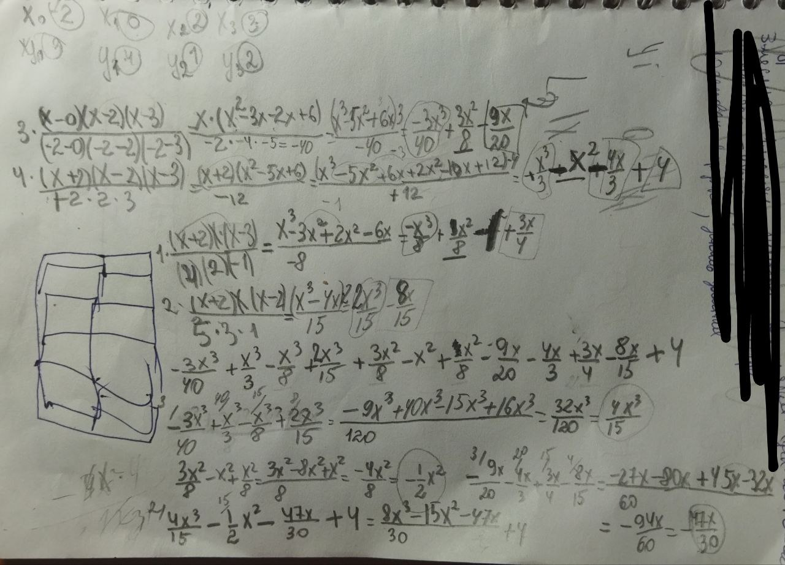

Перевірка умови інтерполювання.

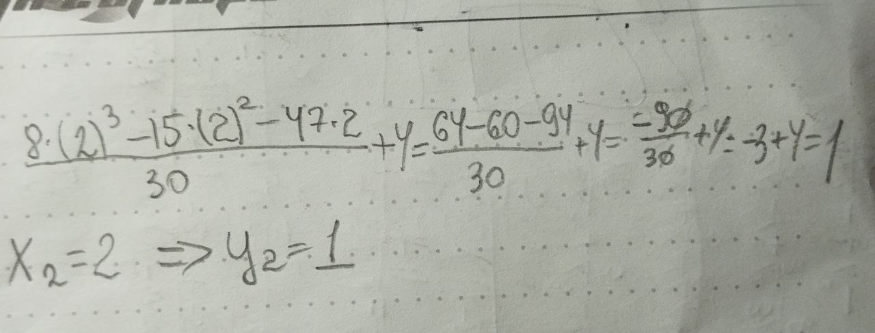

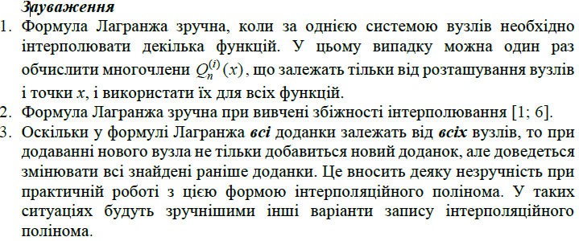

## Залишковий член інтерполяційного многочлена Лагранжа

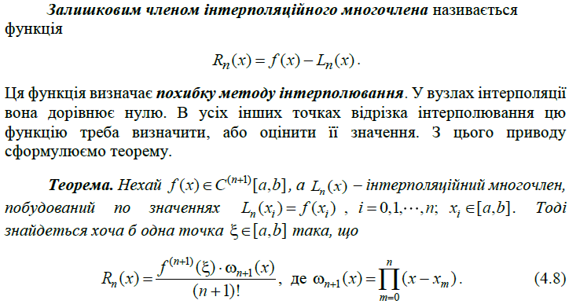

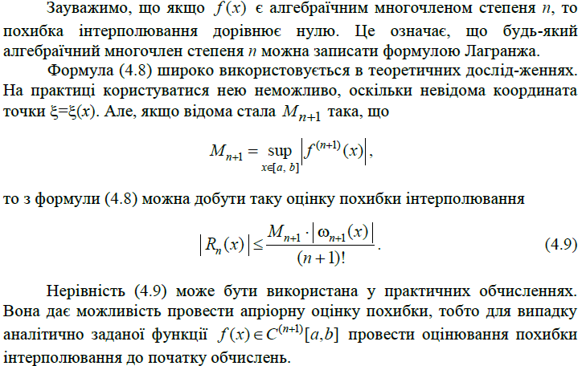

## Поділені різниці та їхні властивості

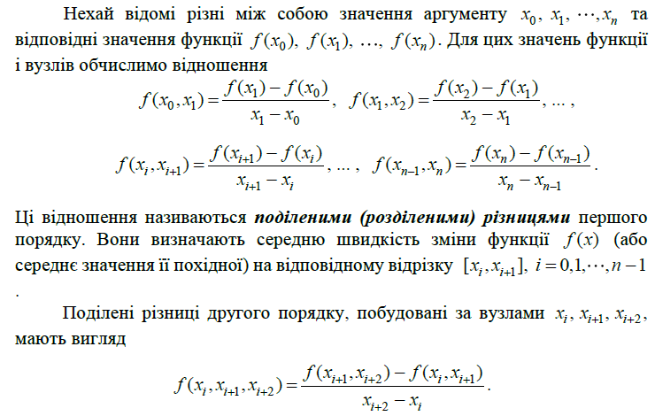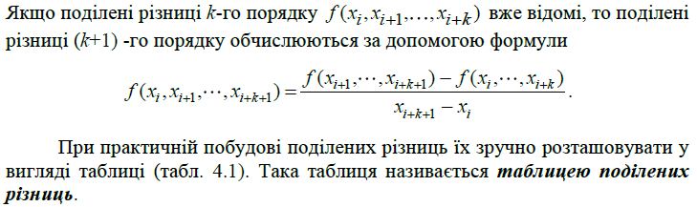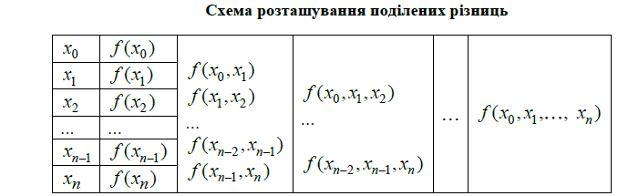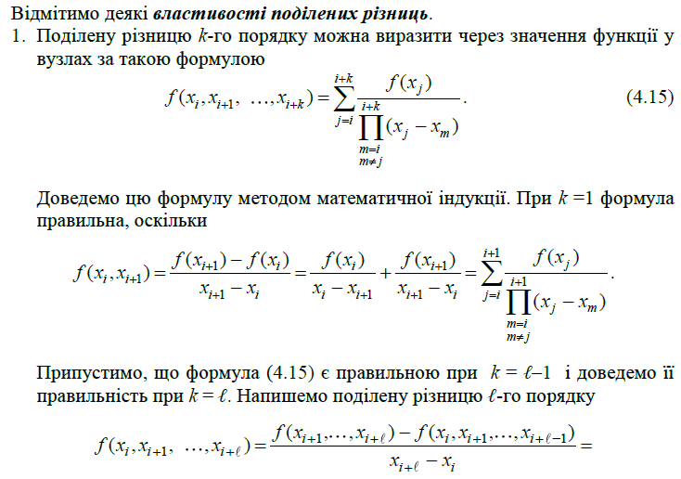

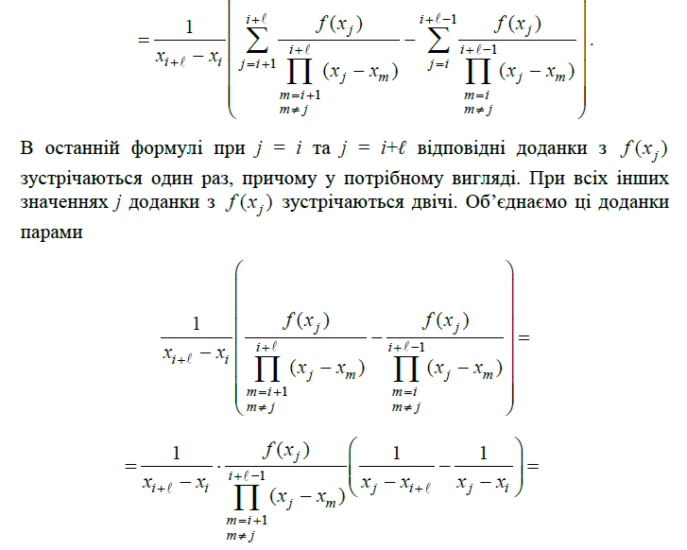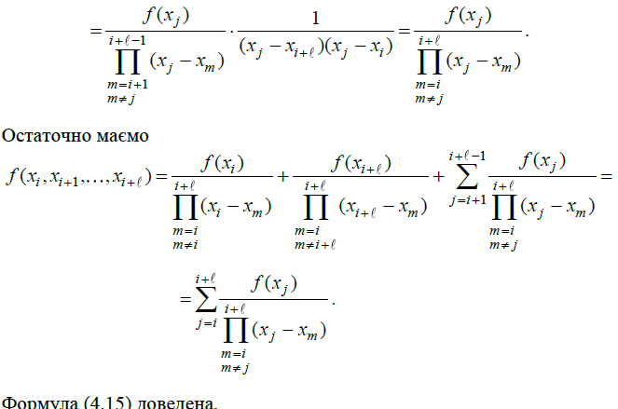

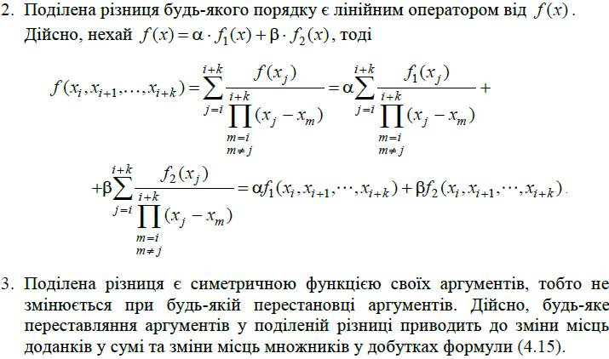

## Інтерполяційний многочлен у формі Ньютона

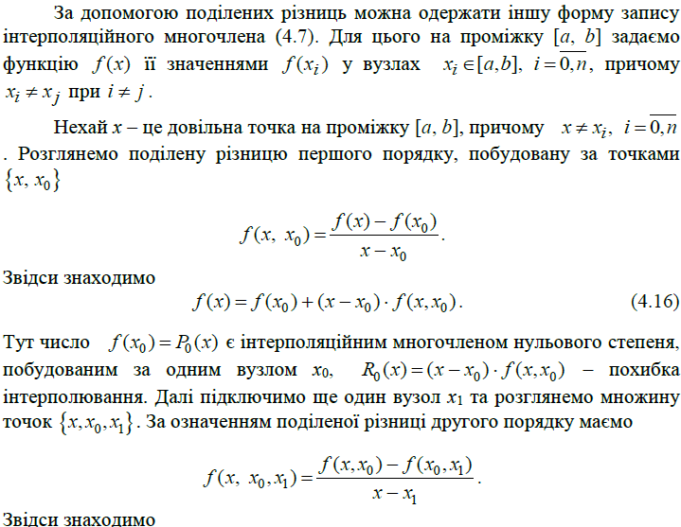

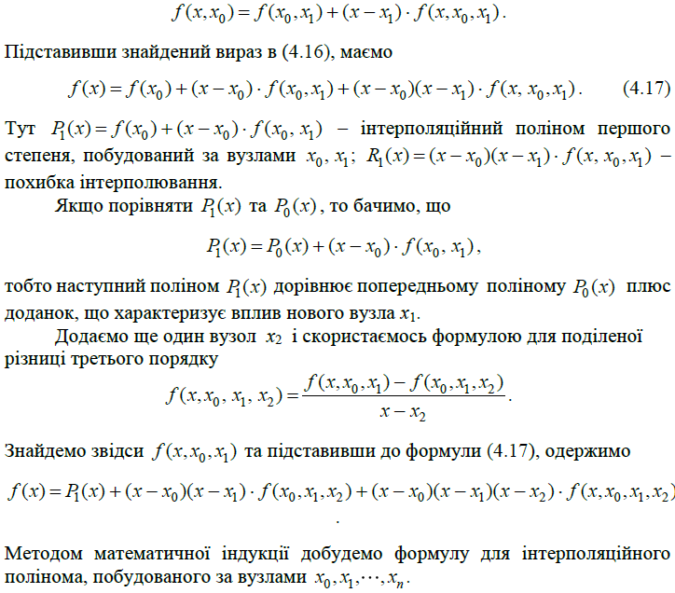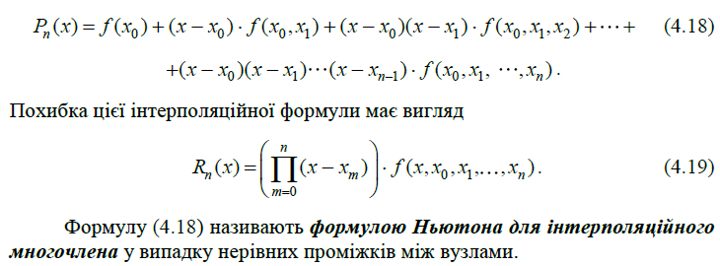

## Приклад

|  |  |  |  |  |  |
| --- | --- | --- | --- | --- | --- |
| 3 | $$х_{i}$$ | -2 | 0 | 2 | 3 |
| $$f(х_{i})$$ | 3 | 4 | 1 | 2 |

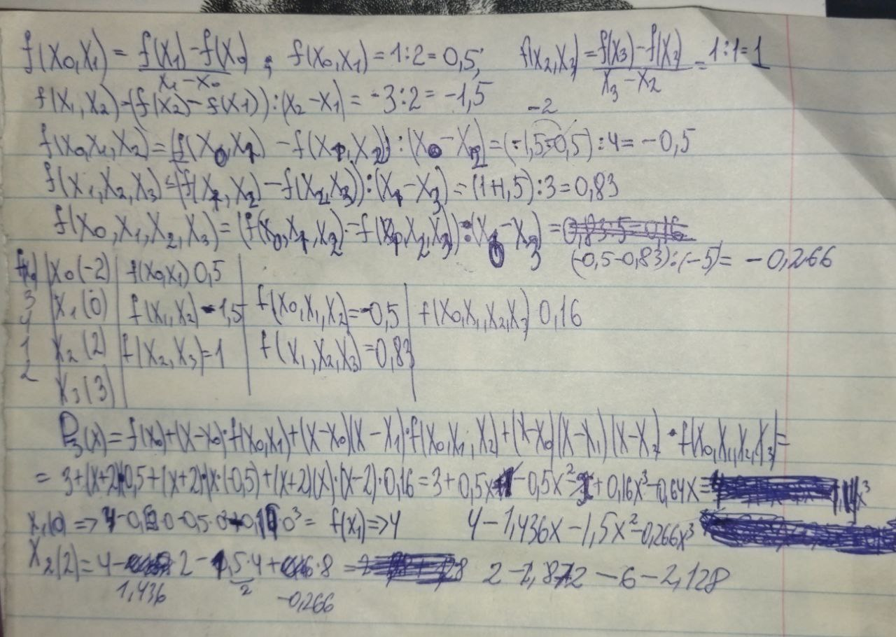

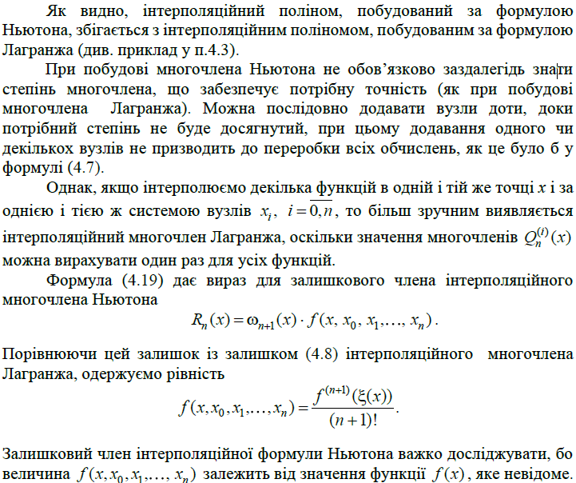

На практиці поділені різниці найчастіше спадають із збільшенням їхнього порядку, потім поводять себе неправильно (починає впливати обчислювальна похибка) а далі зростають. Звідси виходить, що перші доданки в інтерполяційній формулі (4.18) будуть найсуттєвіше впливати на значення інтерполяційного многочлена в точці х (особливо якщо перші вузли розташовані якнайближче до точки х). При цьому поправки, які одержують при притягненні наступних вузлів, як правило, виявляються незначними. Але з того моменту, коли поділені різниці починають поводитися неправильно, притягнення нових вузлів стає недоцільним.

## Середньоквадратичне наближення функцій

***1 Постановка задачі середньоквадратичного наближення функцій*** 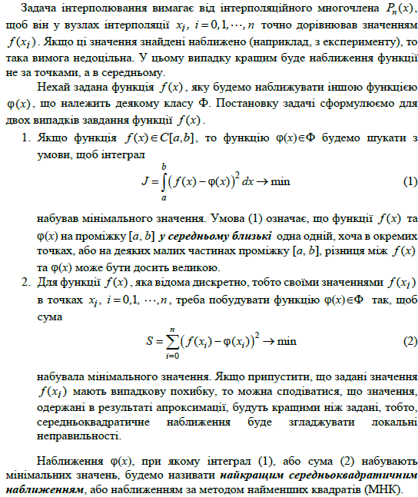

***2. Алгоритм побудови найкращого середньоквадратичного***

***наближення (неперервний випадок)***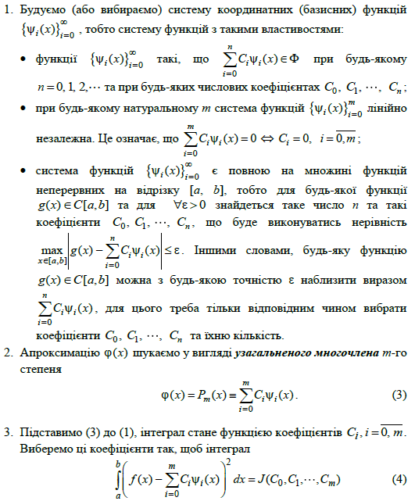 набував мінімального значення. Як видно, значення функції (4) будуть невід’ємними. Крім того, функція (4) є поліномом другого степеня відносно своїх аргументів, а значить має одну точку екстремуму, яка є

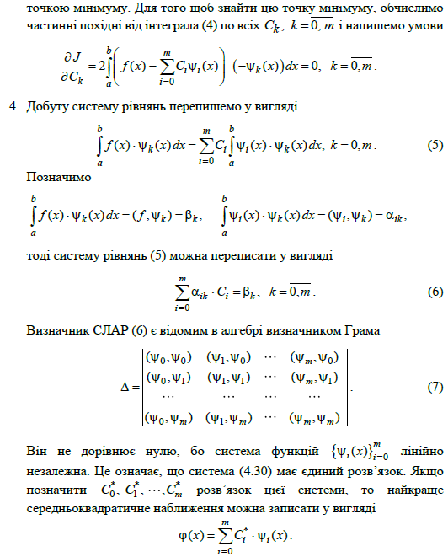

***Середньоквадратичне відхилення,*** тобто середню похибку, знаходимо за формулою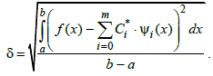

Середня похибка ð може бути малим числом, але при цьому функції *f* (*x*) і

(*x*) в окремих точках відрізка [*a*, *b*] можуть дуже відрізнятися одна від одної.

***Алгоритм побудови найкращого середньоквадратичного***

***наближення (дискретний випадок)***

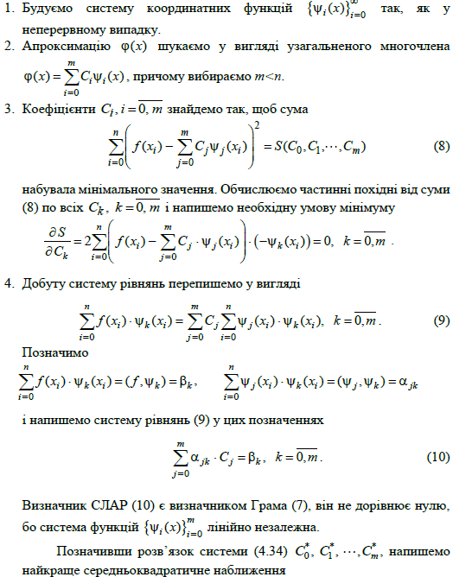

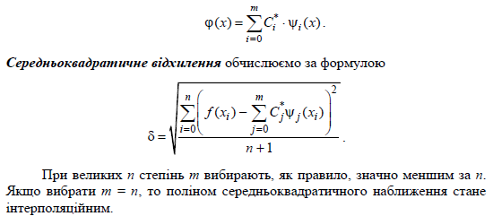

# Приклад

Нехай маємо результати деяких спостережень



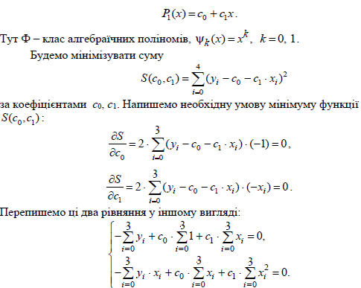

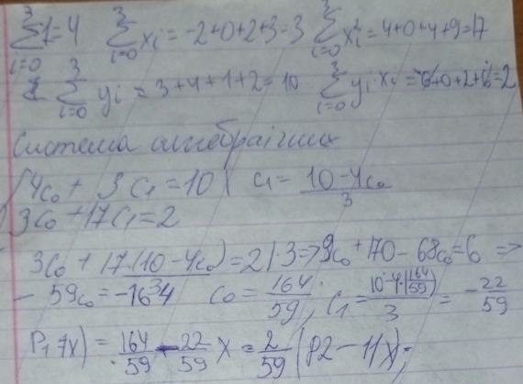

Графік функції середньоквадратичного наближення

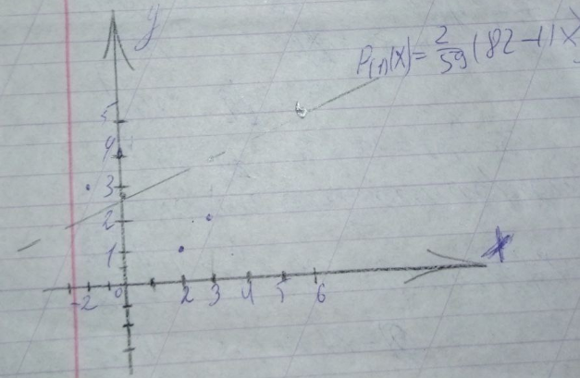

Коли значення знаходяться експериментально, є підстави вважати, що значення функції, добуті в результаті апроксимації за МНК, кращі заданих, так як при апроксимації згладжуються випадкові похибки. i y

Знайдемо середньоквадратичний відхил за такою формулою 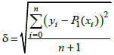

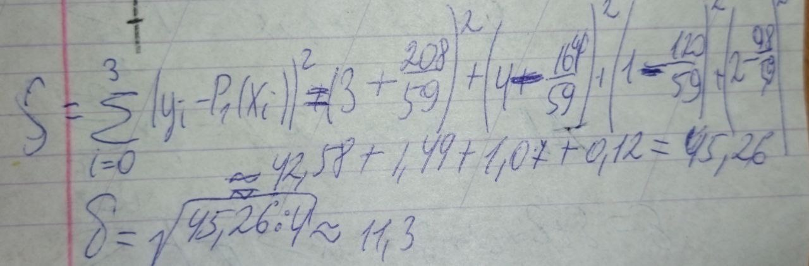

Якщо необхідно зменшити середню похибку, то треба підвищити степінь алгебраїчного многочлена